2018至2020年度网上办理继续教育专业课合格证明简介
- 输入网址www.hnrcjl.com
- 注册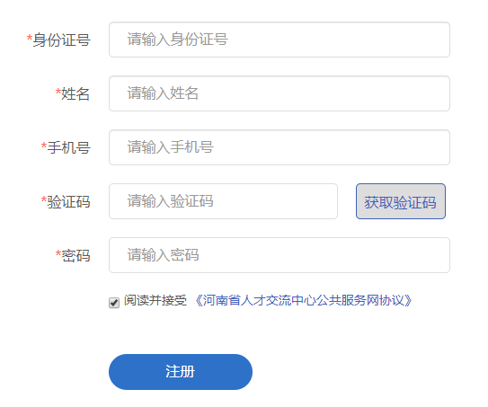
- 登录
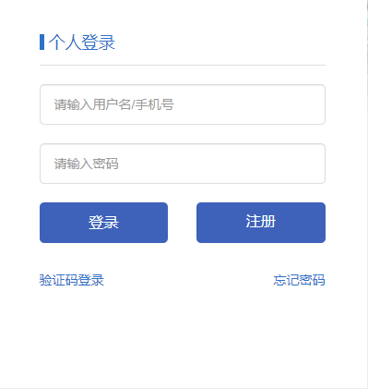
- 点击首页左侧“我要办”进入下一页面
- 点击办理合格证明继续教育
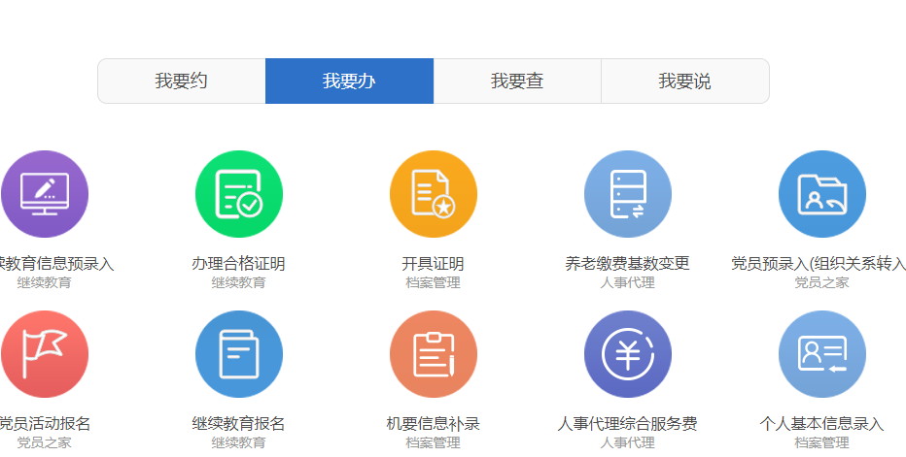
- 上传相关材料（包括公需课合格证明、专业课缴费发票、继续教育网络学院合格证明，以上材料均可拍照上传）
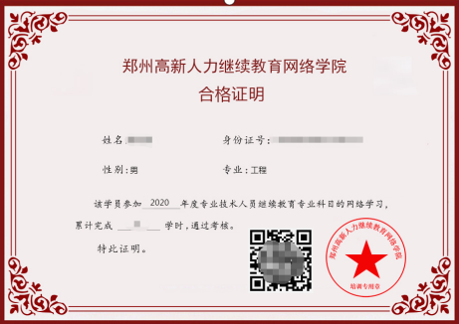
↑
继续教育网络学院合格证明样图
- 等待审核（审核周期大概为2.3个工作日）审核通过后打印专业课电子合格证明
- 登录河南省专业技术人员公共服务平台点击“专业技术人员”中的“学时申报”，进行学时申报。

